**Chương 5 Các giải pháp và đóng góp nổi bật**

5.1. Đánh giá kết quả

Về độ tin cậy:

* Với các bước tiến hành chặt chẽ như đã trình bày đảm bảo cho xây dựng một hệ thống thông tin thực tế ảo giới thiệu Đại học Bách khoa Hà Nội hoạt động ổn định, cung cấp thông tin cho nhiều nhóm người dùng mọi lúc mọi nơi với giao diện thân thiện; hỗ trợ đắc lực hiệu quả trong thực tế công tác tuyển sinh tại ĐHBKHN.
* Các giải pháp sử dụng công nghệ tiên tiến và phần cứng chất lượng cao thường có độ tin cậy cao hơn.
* Người dùng thấy rằng giải pháp mang lại trải nghiệm tốt và không gặp phải vấn đề kỹ thuật.
* Việc cung cấp các cập nhật phần mềm thường xuyên, sửa chữa nhanh chóng khi có sự cố kỹ thuật, và hỗ trợ người dùng trong việc giải quyết vấn đề.
* Các giải pháp VR có tính tương thích và tích hợp tốt với các nền tảng và ứng dụng khác cũng có độ tin cậy cao hơn. Việc có thể kết hợp giữa các giải pháp VR với nhau mà không gây ra sự cố kỹ thuật.

Về chất lượng:

* Không gian thực tế ảo ĐHBKHN được tái hiện sử dụng hình ảnh chân thật chụp tại khuôn viên trường với chất lượng đảm bảo, hình ảnh rõ nét, chất lượng màu sắc tươi sáng và hiệu ứng hình ảnh chân thực, tạo ra một môi trường ảo sống động và hấp dẫn.
* Người dùng có thể tương tác tự nhiên với môi trường ảo, bao gồm di chuyển linh hoạt, quay đầu mượt mà và tương tác với vật phẩm một cách trực quan và dễ dàng.
* Trải nghiệm WebVR có hiệu suất cao, tải trang nhanh, độ trễ thấp và tương thích tốt với đa dạng thiết bị VR, mang đến trải nghiệm mượt mà và không gây phiền toái cho người dùng.
* Âm thanh trong trải nghiệm rõ ràng, sống động và tạo ra không gian âm nhạc mô phỏng môi trường thực tế, tăng cường cảm giác chân thực và sâu sắc cho người dùng.
* Sản phẩm khoa học:
* Báo cáo thuyết minh tổng kết đề tài;
* Dữ liệu số hình ảnh khuôn viên trường ĐHBKHN.
* Sản phẩm công nghệ: Hệ thống ứng dụng web portal thực tế ảo giới thiệu trường ĐHBKHN.

Đối tượng sử dụng: Người dùng có thể truy cập hệ thống mọi lúc mọi nơi trên mọi thiết bị đầu cuối

**5.2 Các giải pháp và đóng góp nổi bật**

Qua nội dung đồ án em đã đóng góp được các giải pháp sau: (i) Xây dựng hệ thống cho phép người dùng thao tác trên cả Browser và Headset VR, tích hợp tương tác người dùng, cho phép người dùng sử dụng bộ điều khiển VR để thao tác trên web trong VR mode, và âm thanh 3D để tạo ra trải nghiệm âm thanh sống động trong không gian ảo (ii) Xây dựng hệ thống AR cho phép quét mã QR hiển thị model tòa nhà và thông tin chi tiết tương ứng, (iii) Tối ưu hóa hiệu suất để đảm bảo trải nghiệm WebVR và AR chạy mượt mà trên nhiều loại thiết bị và trình duyệt.

Dưới đây là mô tả công nghệ em đã sử dụng:

**5.2.1 Xây dựng hệ thống cho phép người dùng thao tác trên cả Browser và Headset VR, tích hợp tương tác người dùng, cho phép người dùng sử dụng bộ điều khiển VR để thao tác trên web trong VR mode, và âm thanh 3D để tạo ra trải nghiệm âm thanh sống động trong không gian ảo**

1. Sử dụng A-Frame Framework: để tạo ra trải nghiệm VR có thể chạy trên trình duyệt web tích hợp tương tác người dùng, cho phép người dùng sử dụng bộ điều khiển VR để thao tác trên web trong VR mode mà cũng tương thích với các thiết bị headset VR. A-Frame cung cấp một cách tiếp cận dễ dàng để tạo ra các trải nghiệm VR và AR trên web.

Có rất nhiều cách để tiếp cận với công nghệ VR. Phát triển từng ngày, hàng loạt skd để có thể làm việc với VR. A-Frame là dự án mã nguồn mở nhằm mục đích thiết kế WebVR dễ dàng hơn của Mozilla. A-Frame tạo với mục đích dễ sử dụng, dễ phát triển và dễ tiếp cận. Nhưng không vì thế mà trải nghiệm người dùng lại kém chất lượng. Em viết code bằng html, javascript để tạo ra một ứng dụng phiên bản WebVR. Với sự hỗ trợ và phát triển mạnh mẽ từ Mozilla, A-Frame có nhiều ưu điểm mạnh mẽ và nổi bật:

* Tạo - phát triển dễ dàng: chỉ cần sử dụng javascript, html để tạo ra một web vr, mọi thứ trở nên đơn giản, không cần phải cài đặt, thiết lập cầu kỳ.
* Cú pháp dễ hiểu, dễ bảo trì: Sử dụng các cặp thẻ HTML, từ đó giúp nhà phát triển dễ dàng bảo trì, tái sử dụng. Không cần phải học thêm các ngôn ngữ khác mới có thể làm được.
* A-Frame có thể được phát triển từ một tệp HTML thuần túy mà không cần phải cài đặt bất kỳ thứ gì. Một cách tuyệt vời để dùng thử A-Frame là kết hợp lại mã nguồn ví dụ trên Glitch, một trình chỉnh sửa mã trực tuyến lưu trữ và triển khai ngay lập tức hoàn toàn miễn phí.
* A-Frame VR cực kỳ dễ xây dựng trên ngôn ngữ html. HTML dễ đọc, dễ hiểu và sao chép và dán. Dựa trên nền tảng HTML, A-Frame có thể truy cập được cho tất cả mọi người: nhà phát triển web, người đam mê VR, nghệ sĩ, nhà thiết kế, nhà giáo dục, nhà sản xuất, trẻ em. “. Đó cũng là một cách tuyệt vời để khiến trẻ em tham gia viết mã.

Thật vậy, nhiều chương trình lập trình sớm dành cho trẻ em đều có nội dung đào tạo ngôn ngũ html này.

* Tạo ứng dụng VR rất đơn giản : Chỉ cần nhập một <script>thẻ và <a-scene>. A-Frame sẽ xử lý bản dựng 3D, thiết lập VR và các điều khiển mặc định. Không có gì để cài đặt, không có bước xây dựng.
* Các thành phần và cú pháp cơ bản
* [CORE API](https://aframe.io/docs/0.6.0/core/entity.html): Entity, Component, System, Scene, Animations, Mixins, Asset Management, Globals, Ultils.
* [COMPONENTS](https://aframe.io/docs/0.6.0/components/camera.html): Các thành phần như Camera, Model, Controls, Materials, Light, Sound....
* [PRIMITIVES](https://aframe.io/docs/0.6.0/primitives/a-box.html): Bao gồm các element như camera, hình khối (box, cylinder, circle, sphere), media (video, image, sound) ...

Cách cài đặt

* **Nhúng script trực tiếp trong file html.**

<head>

<script src="https://aframe.io/releases/0.6.1/aframe.min.js"></script>

</head>

* **Cài đặt và sử dụng qua npm:**

# Install from npm.

npm install aframe

# Using aframe

require('aframe');

* Giới thiệu một số element cơ bản, cú pháp A-Frame.

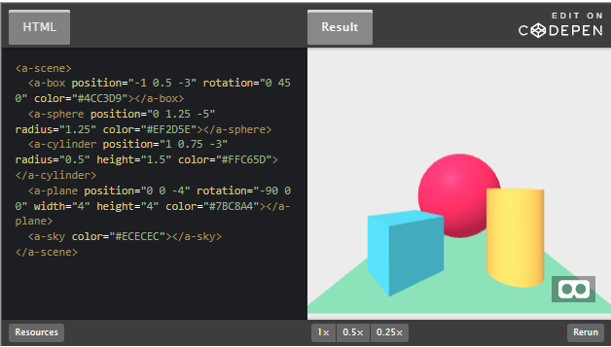

Hình 5.1 Ví dụ cơ bản của A-Frame

Cú pháp:

* **a-scene:**

<a-scene></a-scene>

Thẻ a-scene là thẻ gốc, bao chứa mọi đối tượng của a-frame. Thẻ a-scene được dùng để điều khiển tất cả các đối tượng như:

* Khởi tạo canvas, render.
* Khởi tạo camera, nguồn sáng mặc định.
* **a-box:**

<a-box position="-1 0.5 -3" rotation="0 45 0" color="#4CC3D9"></a-box>

Thẻ a-box tạo ra hộp, hình khối, bức tường.... ví dụ:

<a-scene>

<a-assets>

<img id="mine" src="http://vignette3.wikia.nocookie.net/notch-minecraft/images/5/50/Wiki-background/revision/latest?cb=20160104025025">

<img id="mindes" src="https://cdn.rawgit.com/hoangquanghuy/aframe/master/0c1a01e57369faafd3761f45aa6ad70f--geometric-patterns-geometric-art.jpg">

<img id="stones" src="https://cdn.rawgit.com/hoangquanghuy/aframe/6152a335/beibehang-imitation-stone-brick-font-b-pattern-b-font-Wallpaper-for-walls-3-d-Rustic-font.jpg">

</a-assets>

<a-box position="-1 0.5 -3" rotation="0 45 0" color="#4CC3D9"></a-box>

<a-box position="1 0.5 -3" rotation="0 45 0" src="#mine"></a-box>

<a-box position="-0.75 1.5 -4" rotation="0 45 0" src="#mindes">

<a-animation attribute="rotation"

dur="3500"

fill="none"

to="0 360 0"

repeat="indefinite"

easing="ease"></a-animation>

</a-box>

<a-box position="0.75 1.5 -4" rotation="0 45 0" src="#stones">

<a-animation attribute="rotation"

dur="3000"

fill="none"

to="0 360 0"

repeat="indefinite"

easing="ease"></a-animation>

</a-box>

<a-plane position="0 0 -4" rotation="-90 0 0" width="4" height="4" color="#7BC8A4"></a-plane>

<a-sky color="#ECECEC"></a-sky>

</a-scene>

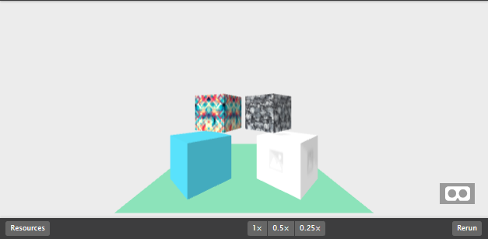

Hình 5.2: Thẻ a-box tạo ra hộp, hình khối, bức tường

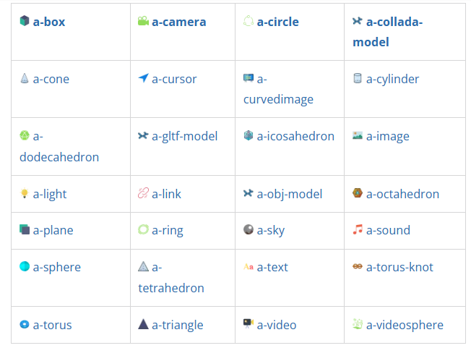

Hình 5.3 Hình ảnh các element, hình khối hình học mà A -Frame cung cấp

* Đa nền tảng: A-Frame sử dụng để phát triển WebVR. WebVR là “một thông số kỹ thuật mở giúp bạn có thể trải nghiệm VR trong trình duyệt của mình. Mục tiêu là giúp mọi người có được trải nghiệm VR dễ dàng hơn, bất kể bạn có thiết bị nào.

A-frame hỗ trợ xây dựng các ứng dụng VR cho Vive, Rift, Windows Mixed Reality, Daydream, GearVR và Cardboard với sự hỗ trợ cho tất cả các bộ điều khiển tương ứng. Bạn không có kính VR hoặc bộ điều khiển? Không vấn đề gì! A-Frame vẫn hoạt động trên máy tính để bàn và điện thoại thông minh tiêu chuẩn dưới dạng WebVR hay WebAR nhé.

* Tài nguyên học tập phong phú: A-Frame có rất nhiều tài liệu nhưng quan trọng hơn là họ có một khóa học tương tác miễn phí!
* Cộng đồng khổng lồ: A-frame đã có tất cả những điều này trên website của họ. Có thể dễ dàng tham gia vào công đồng này hay nhóm Slack của. Ngoài ra họ còn có GitHub cho các mã nguồn dự án và Stack Overflow để trả lời các câu hỏi kỹ thuật, các bài viết chia sẻ trong blog, tài khoản twitter đang hoạt động, Subreddit, danh sách gửi thư, các cuộc gặp gỡ và nhóm, v.v.
* Kết hợp các thành phần: Bắt đầu hoạt động với các thành phần cốt lõi của A-Frame như hình học, vật liệu, ánh sáng, hoạt ảnh, mô hình, kẻ tẩy chay, bóng, âm thanh vị trí, văn bản và điều khiển cho hầu hết các tai nghe chính. Tiến xa hơn nữa từ hàng trăm thành phần cộng đồng bao gồm: environment, state, particle systems, physics, multiuser, oceans, teleportation, super hands, và augmented reality.

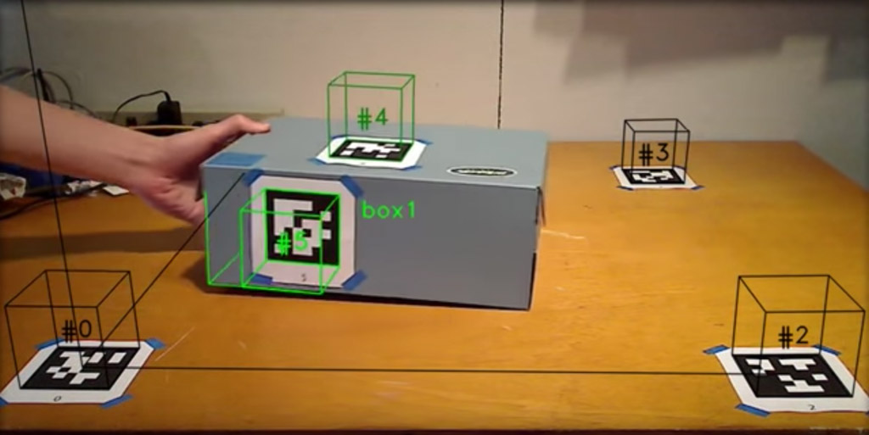

Hình 5.2: A-Frame Multiple markers & boxes - Stack Overflow

Ngoài hình ảnh và video 360, em cũng có thể thêm các đối tượng 3D. Các đối tượng 3D cần phải ở một định dạng cụ thể, nhưng A-frame có một số bộ chuyển đổi có sẵn trong trường hợp bạn cần chuyển đổi các định dạng 3D để có thể sử dụng. Em có thể dễ dàng tìm các kho dữ liệu 3D miễn phí hay mua hoặc thậm chí tạo của riêng em trong các ứng dụng 3D phổ biến như Blender, 3Ds Max…

* Trình kiểm tra trực quan : được tích hợp sẵn các công cụ kiểm tra và phát triển mà em có thể thực hiện bất kỳ thay đổi nào một cách trực quan. A-Frame cung cấp trình kiểm tra 3D trực quan tích hợp sẵn tiện dụng. Mở bất kỳ cảnh A-Frame nào, nhấn <ctrl> + <alt> + i và bay xung quanh để nhìn các model 3D của mình từ mọi hướng



Hình 5.3: Trình kiểm tra trực quan của A-frame

* A-Frame Inspector – Công cụ kiểm tra để có một cái nhìn khác về cảnh và xem hiệu ứng hình ảnh của việc tinh chỉnh các thực thể. Tương tự VR với trình kiểm tra DOM của trình duyệt. Có thể mở trên bất kỳ cảnh A-Frame nào với<ctrl> + <alt> + i.
* Motion Capture – Một công cụ để ghi lại và phát lại các tư thế và sự kiện của kính VR và bộ điều khiển. Nhấn ghi, di chuyển xung quanh bên trong thiết bị VR, tương tác với các đối tượng bằng bộ điều khiển. Sau đó phát lại bản ghi đó trên bất kỳ máy tính nào để phát triển và thử nghiệm nhanh chóng. Giảm thời gian ra vào thiết bị.
* Mouse and Keyboard Shortcuts: Sử dụng <a-entity cursor="rayOrigin: mouse"></a-entity>, chúng ta có thể di chuột và nhấp vào các thực thể bằng cách sử dụng chuột. Chúng cung cấp mouseentervà mouseleavecác click sự kiện tương thích với việc sử dụng con trỏ trên bộ điều khiển (chẳng hạn như qua <a-laser-controls>). Có một thành phần con trỏ gỡ lỗi để ghi nhật ký các sự kiện con trỏ.
* Công cụ GUI dựa trên A-Frame: Mọi người đã xây dựng các công cụ trên A-Frame để trừu tượng hóa mã thông qua một giao diện hoặc ứng dụng, giúp việc tạo nội dung trở nên dễ dàng hơn. Chúng hoạt động như những trình chỉnh sửa hoàn chỉnh hơn là những công cụ dành cho nhà phát triển. Supercraft, Ottifox, Fader…
* Cross-Machine Development: Với sự phát triển của VR, việc phát triển trên nhiều máy là điều phổ biến. Ví dụ: phát triển trên máy tính xách tay và thử nghiệm trên máy tính để bàn VR. Các công cụ dưới đây giúp thực hiện quá trình đó: Synergy, ngrok, Motion Capture.
* Sử dụng một số element của A-Frame: a-entity tạo ảnh 360, a-videosphere để tạo video 360, collada model, collada model kèm âm thanh.
* Giới thiệu model trong A-Frame.

Ngoài hỗ trợ sử dụng material, A-Frame hỗ trợ một số dạng model 3d:

* [**COLLADA Model**](https://aframe.io/docs/0.6.0/components/collada-model.html)**.** COLLADA là định dang phổ biến cho các element 3d được sử dụng rộng rãi bởi các phần mềm đồ họa 3d như 3ds Max, Blender, Cinema 4D, Mây... đem lại chất lượng đồ họa cao cho đối tượng 3d. Nhưng dung lượng model này rất lớn.
* [**OBJ Model**](https://aframe.io/docs/0.6.0/components/obj-model.html)**.** OBJ là một định dạng 3d cũ, chỉ hỗ trợ các điểm ảnh, các vật liệu cơ bản, không linh động cho việc xử lý 3d như animation, đồ họa chất lượng cao.
* [**GLTF Model**](https://aframe.io/docs/0.6.0/components/gltf-model.html)**.** So với OBJ, glTf cung cấp bộ tính năng mới hơn về nguồn sáng, rigging, animation dễ dàng hơn. Không những thế, định dạng này hỗ trợ mạnh mẽ trong việc sử dụng các 'materials' và 'shaders' mạnh mẽ hơn. 

So với COLLADA, các tính năng hỗ trợ tương đương nhau. Tuy nhiên việc tối ưu để sử dụng cho WebVR, việc truyền tải nội dung bằng glTF được tối ưu hơn mà vẫn đem lại kết quả giống nhau. Chính vì thế, model glTF được sử dụng rộng rãi hơn so với COLLADA model.

* Quản lý component, entity là một framework sử dụng three.js làm core, A-Frame chia thành từng cấu trúc thành phần nhỏ, di động, dễ dàng tái sử dụng. Base là html nên chúng ta có thể thao tác bình thường với Javascrip, DOM API, tận dụng hết các tính năng của WebVR và WebGL.
* Hiệu năng cao, dễ dàng nhúng các bên thứ 3 vào: chúng ta có thể dễ dàng sử dụng A-Frame cùng với các thư viện của bên thứ 3 chẳng hạn như React, Vue.js, d3.js, Ember.js, Jquery ...

1. Tích hợp WebVR API: Sử dụng WebVR API để hỗ trợ tương tác với các thiết bị VR. Điều này cho phép người dùng sử dụng headset VR để tham gia vào trải nghiệm VR một cách trực quan.
2. Web Audio API: Sử dụng Web Audio API để tạo ra âm thanh 3D sống động trong không gian ảo. Điều này cho phép bạn tạo ra trải nghiệm âm thanh chân thực và tương tác trong môi trường VR.

**5.2.2 Xây dựng hệ thống AR cho phép quét mã QR hiển thị model tòa nhà và thông tin chi tiết tương ứng**

Mã QR: Tạo ra các mã QR chứa thông tin về tòa nhà và các thông tin chi tiết tương ứng. Mỗi mã QR sẽ chứa các dữ liệu định dạng cụ thể, ví dụ: địa chỉ, tên tòa nhà, thông tin liên hệ, hình ảnh, video, hoặc bất kỳ nội dung nào khác liên quan đến mô hình tòa nhà.

QR Code (mã QR) là viết tắt của Quick response code (Tạm dịch: Mã phản hồi nhanh), hoặc có thể gọi là Mã vạch ma trận (Matrix-barcode) hay Mã vạch 2 chiều (2D). Đây là một dạng thông tin được mã hóa để hiển thị sao cho máy có thể đọc được.

QR Code xuất hiện lần đầu tiên vào năm 1994, được tạo ra bởi Denso Wave (công ty con của Toyota). QR Code bao gồm những chấm đen và ô vuông mẫu trên nền trắng, có thể chứa những thông tin như URL, thời gian, địa điểm của sự kiện, mô tả, giới thiệu một sản phẩm nào đó,...

QR Code cho phép quét và đọc mã nhanh hơn bằng các thiết bị như máy đọc mã vạch hoặc điện thoại có camera với ứng dụng cho phép quét mã, vô cùng tiện lợi cho người dùng.

**Tính thẩm mỹ**

Không chỉ thế, nếu so về kích thước thì QR Code chiếm ít không gian hơn rất nhiều so với mã vạch truyền thống. Nếu in trên sản phẩm hoặc danh thiếp thì sẽ nhỏ gọn và tăng tính thẩm mỹ hơn.

**Kỹ thuật QR Code cải thiện hơn**

Mã vạch truyền thống kỹ thuật hạn chế nên chỉ có thể chứa được tối đa 20 ký tự số. Đối với QR code hiện đại, kỹ thuật thiết kế ấn tượng có thể chứa lên đến 7.089 ký tự số. Đối với ký tự chữ số thì chứa được khoảng 4.296 ký tự. Dùng mã QR sẽ tuyền tải được nhiều thông tin hơn đến khách hàng. Thông tin cá nhân, sản phẩm, thương hiệu sẽ được thể hiện rõ hơn việc dùng mã vạch.

**5.2.3 Tối ưu hóa hiệu suất để đảm bảo trải nghiệm WebVR và AR chạy mượt mà trên nhiều loại thiết bị và trình duyệt**

Kiểm tra trên nhiều loại thiết bị: Em đã kiểm tra trên nhiều loại thiết bị VR và AR khác nhau, bao gồm các thiết bị di động, thiết bị VR độc lập, và các thiết bị AR. Điều này giúp đảm bảo rằng trải nghiệm của người dùng sẽ tốt trên mọi loại thiết bị.

Kiểm tra trên nhiều trình duyệt: Thử nghiệm trên nhiều trình duyệt khác nhau, bao gồm Chrome, Firefox, Safari, và Edge. Mỗi trình duyệt có thể có các hạn chế và đặc điểm riêng, vì vậy việc kiểm tra trên nhiều trình duyệt giúp đảm bảo rằng trải nghiệm VR và AR của bạn hoạt động tốt trên mọi nền tảng.

Tối ưu hóa cho từng nền tảng: Nếu có sự khác biệt về hiệu suất giữa các nền tảng, Em đã tối ưu hóa đồ họa, tối ưu hóa sử dụng bộ nhớ, và tối ưu hóa cho các tính năng đặc biệt của từng nền tảng.

**CHƯƠNG 6 KẾT LUẬN VÀ HƯỚNG PHÁT TRIỂN**

**6.1 Kết luận**

Trong bối cảnh công nghệ ngày càng phát triển, việc sử dụng công nghệ thực tế ảo (VR) để giới thiệu Đại học Bách Khoa Hà Nội đã mang lại một trải nghiệm hoàn toàn mới mẻ và ấn tượng cho người dùng. Việc xây dựng một trang web VR giới thiệu trường Đại học Bách Khoa Hà Nội không chỉ là một cách để quảng bá hình ảnh của trường một cách hiệu quả, mà còn là cơ hội để tận dụng sức mạnh của công nghệ chuyển đổi không gian trường học và cơ sở vật chất thành một trải nghiệm 3D sống động để tạo ra một trải nghiệm tuyệt vời cho người dùng.

Trang web VR giới thiệu Đại học Bách Khoa Hà Nội em đã xây dựng không chỉ giúp người dùng khám phá không gian trường học, cơ sở vật chất, mà còn tạo ra một trải nghiệm tương tác và sinh động. Việc sử dụng công nghệ VR giúp người dùng có cảm giác như thực sự đang đứng trong khuôn viên của trường, tạo ra sự tò mò và hứng thú trong việc tìm hiểu về Đại học Bách Khoa Hà Nội.

Ngoài ra, trang web VR cũng có thể được sử dụng để nâng cao trải nghiệm tuyển sinh, giúp ứng viên và phụ huynh có cái nhìn toàn diện về trường và các chương trình đào tạo. Điều này không chỉ giúp tăng cường hình ảnh của trường mà còn tạo ra sự thu hút đối với người học và phụ huynh.

Trong đồ án này em cũng đã hoàn thành việc xây dựng web VR giới thiệu Đại học Bách Khoa Hà Nội bằng cách tận dụng công nghệ VR giúp tạo ra một trải nghiệm sống động, tương tác và ấn tượng, từ đó thu hút sự quan tâm và tò mò từ phía người dùng. Mặc dù ngoài những mặt còn hạn chế thì đặc biệt qua việc hoàn thành xây dựng website em đã thu được những kinh nghiệm quý giá về: nâng cao được kỹ năng phân tích và thiết kế hệ thống, và biết được quy trình các bước để hoàn thành một website.

6.2 Hướng phát triển

* Mở rộng cơ sở dữ liệu hình ảnh cơ sở vật chất ĐHBKHN về chất lượng và số lượng giúp tăng trải nghiệm người dùng.
* Tích hợp sâu hơn các nội dung đa phương tiện trên nền ứng dụng đã phát triển
* Tích hợp công nghệ mới như hỗ trợ VR trên thiết bị di động, cải tiến trải nghiệm VR bằng cách sử dụng thiết bị VR cao cấp như Oculus Rift hoặc HTC Vive.
* Tăng cường tương tác xã hội chia sẻ và tương tác xã hội, cho phép người dùng chia sẻ trải nghiệm của họ trên mạng xã hội và tương tác với nhau thông qua trang web Giới thiệu ĐHBKHN
* Liên kết với chiến dịch tuyển sinh như một phần của chiến dịch tuyển sinh, cho phép ứng viên trải nghiệm trường và các chương trình đào tạo trước khi quyết định đăng ký.

TÀI LIỆU THAM KHẢO

1. <http://tecfa.unige.ch/guides/vrml/pointers.html>
2. <http://www.lighthouse3d.com/vrml/tutorials.shtml>
3. <https://onetech.vn/blog/10-ly-do-ban-nen-chon-a-frame-de-phat-trien-xr-15353>
4. <https://viblo.asia/p/tim-hieu-webvr-voi-a-frame-phan-1-4P856XRWZY3>
5. <https://en.wikipedia.org/wiki/A-Frame_(virtual_reality_framework)>